**Mô Tả Mini Project**

Họ tên sinh viên : Nguyễn Hoàng Việt ( mssv : pc01231).

Tên mini project : vietnhpc01231_BE_Project (Spring Boot project).

vietnhpc01231-ui-project (Angular project).

1. Kiến trúc ứng dụng :

-Sử dụng Angular + Bootstrap để lập trình phía Client và Spring Boot để lập trình Server.

-Cở sở dữ liệu : MySql.

-Client với server giao tiếp với nhau bằng REST API và xác thực đăng nhập bằng JWT Token (lưu dưới dạng cookie ở client).

-Sơ đồ mô hình :

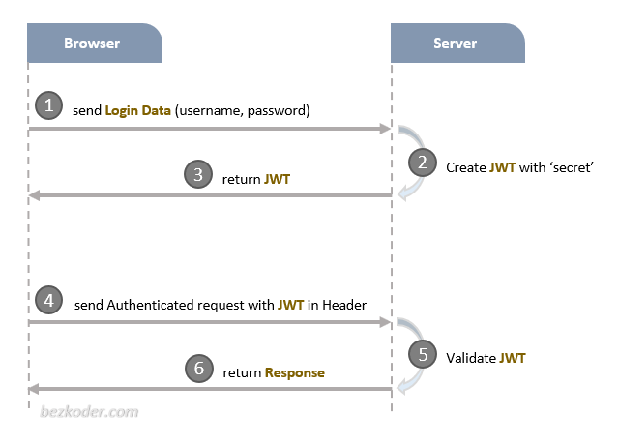

Sơ đồ tổng quát ứng dụng :

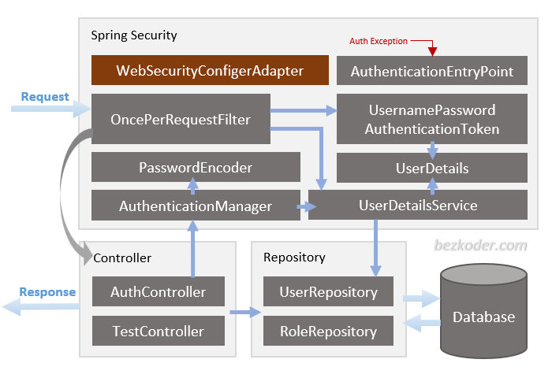

1. Thiết kế ứng dụng :

Sơ đồ database diagram:

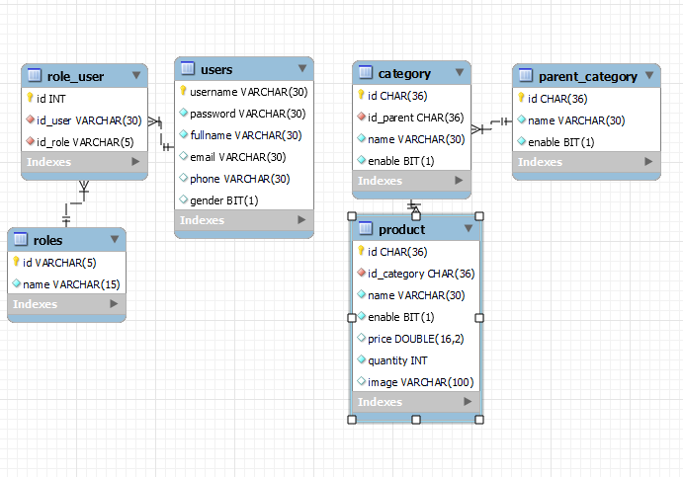

Sơ đồ class diagram:

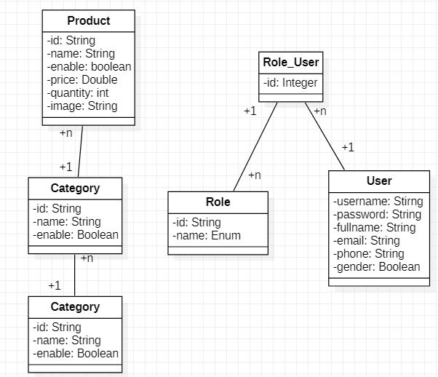

Sơ đồ use case :

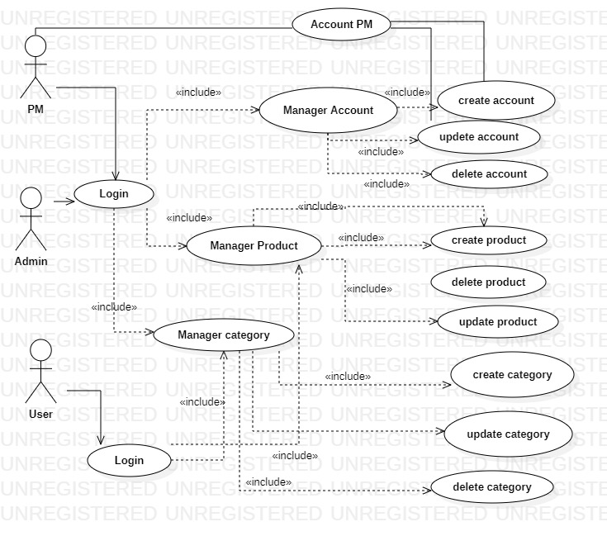

1. Hướng dẫn biên dịch và sử dụng:

* Chạy file databaseminiproject.sql để tạo database và datatest
* Import project vietnhpc01231_BE_Project vào Eclipse.
  + Cấu hình kết nối mysql cho phù hợp ở file application.properties

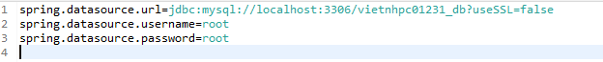

* Mở cmd và CD đến thư mục vietnhpc01231-ui-project :
  + Chạy lệnh “ng serve –watch” để run project giao diện
* Vào <http://localhost:4200> để mở giao diện.
  + Tài khoản : pm2 , mật khẩu: admin (role ROLE_PM)
  + Tài khoản : admin , mật khẩu: admin (role ROLE_ADMIN)
  + Tài khoản : pm2 , mật khẩu: admin (role ROLE_PM)

- Click [Swagger UI](http://localhost:8080/swagger-ui.html#/) để xem api của server trên Swagger UI (v2.9.2)